Предмет: математика
Тема: Число и цифра 7. Состав числа 7.
Класс: 1
УМК: «Школа России»
Тип урока: открытие новых знаний
Цель: создание условий для успешного усвоения учащимися состава числа 7.
Задачи:
Образовательные:
-Уточнение представлений обучающихся о числе 7; написание цифры 7;
- сравнение чисел с помощью числового отрезка; знакомство с составом числа 7 и его особенностями.
Развивающие:
-Развитие логического мышления, внимания, памяти; умение наблюдать, рассуждать; развивать связную речь;
Воспитательные:
- Воспитать интерес к предмету;
- Воспитать аккуратность, прилежность письменно работы в тетради.
Формируемые УУД:
1. Личностные:
1.1. проявлять положительное отношение к уроку;
1.2. выражать свое мнение.
2. Познавательные:
2.1. осознавать необходимость получения новых знаний;
2.2. проявлять познавательную активность.
3. Коммуникативные:
3.1. участвовать в диалоге на уроке;
3.2. отвечать на вопросы учителя;
3.3.сотрудничать в группе в совместном решении проблемы.
4. Регулятивные:
4.1.самостоятельно организовывать свое рабочее место;
4.2. составлять план выполнения заданий;
4.3. соотносить выполненное задание с образцом предложенным учителем.
Оборудование: Презентация, учебник по математике М.И.Моро, карточки с заданием и с самостоятельной работой.

Ход урока:
Этап урока | Деятельность учителя | Деятельность учащихся | УУД
Выявление места и причины затруднения | Отгадайте ребус 7Я (Слайд)  И мы с вами дружная классная семья.  Но я не случайно попросила отгадать ребус… И сейчас, я надеюсь, вы поймёте…  Отгадайте загадки:  - Братцев этих ровно семь. Вам они известны всем.  Каждую неделю кругом ходят друг за другом.  Попрощается последний – появляется передний.  - Назовите хором названия дней недели. (… )  -А сколько их?  - Семицветный полукруг из семи широких дуг.  Приказало солнце: "Стой,  Семицветный мост - дугой!".  По тебе я погуляю  И до звёзд рукой достану | - Семья.  - Это дни недели.  - Понедельник, вторник, среда, четверг, пятница, суббота, воскресенье.  - 7.  - Радуга. | 1.2.  2.1.  2.2.  3.1.  3.2.  3.3.  4.2.
Построение проекта выхода из затруднения | - Что общего в загадках и ребусе?  -Какова тема нашего урока? (Слайд)  -Значит, цель урока - …  -Верно, ребята. | - В них встречается число 7  - Число и цифра 7.  -научиться писать цифру 7, решать примеры и задачи с этим числом, изучить состав числа 7. | 3.1.  3.2.  2.2.  2.1.  1.2.
Реализация построенного проекта | Где в жизни встречались с числом 7?  Вспомните и назовите названия сказок, в которых также встречается число 7. (Слайд)  - Назовите пословицы, где встречается число 7? (Слайд)  - История числа 7.  «Особенно большим почетом в древности было окружено число 7. Когда-то 7 было самым большим числом, больше него чисел не было. Поэтому число 7 обозначало слово «всё».  7 стало магическим и волшебным числом. Оно использовалось в сказках и мифах древнего мира. Например, семь чудес света, семь подвигов Геракла….  Физминутка (видео)  (Выполняю вместе с учащимися)  - Ребята, на что похожа цифра 7?  • Вот семёрка - кочерга.  У неё одна нога.  • Семь – точно острая коса.  -Как обозначить число 7, какой цифрой?  -Рассмотрим образец написания цифры 7  -Из каких элементов состоит письменная цифра 7?  -Ребята, давайте научим зайца красиво писать цифру 7. Но сначала выполним пальчиковую гимнастику.  - Откройте рабочие тетради на стр. 2, найдите показ цифры 7. (Учитель прописывает в воздухе цифру 7)  1.Начнём писать чуть ниже середины верхней линии клетки. Поставлю точку в этом месте.  2. Далее ведём вверх с небольшим плавным закруглением, делаем волнистую линию до правого  верхнего угла.  3. И оттуда ведём прямую линию вниз до середины нижней линии клетки.  4. В середине маленькая горизонтальная палочка.  - Пропишите красиво цифры 7 в тетради.  - Обменяйтесь тетрадями в парах, и в тетрадке своего соседа найдите самую красивую написанную  цифру 7, и подчеркните её простым карандашом. Это будет главная цифра в вашей строчке.  -Молодцы, все справились с заданием.  - Чтобы успешно справиться с заданием, нам необходимо выполнить  несколько задач.  -Давайте заселим домик новыми жильцами  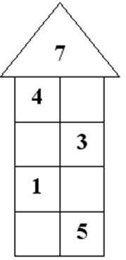  7-это 4 и 3,  7- это 3 и 4,  7-это 1 и 6,  7- это 2 и 5.  -Итак, как получить число 7?  Откройте учебники на с.54 и выполним задание (учитель читает)  -К 6 прибавить 1 получится?  - Из 7 вычесть 1 получится?  -Кто изображен на картинке в учебнике?  -Сколько у него было рыбок?  -Что случилось с уловом? | - №дома, квартиры ,на часах, на телефоне, на линейке.  - «Волк и семеро козлят», «Сказка о мёртвой царевне и семи богатырях», «Белоснежка и семь гномов»  - Семеро одного не ждут. Семь раз отмерь, один раз отрежь. Лук от семи недуг. Семь бед – один ответ. "На седьмом небе от счастья"и т.д.  Учащиеся выполняют физминутку.  Учащиеся высказывают свои предположения.  Цифрой 7.  - волнистой линии, наклонной палочки и  маленькой горизонтальной палочки.  Учащиеся выполняют пальчиковую гимнастику.  Учащиеся вместе с учителем прописывают цифру 7 в воздухе.  Учащиеся заселяют домик вместе с учителем.  1+6=7  2+5=7  3+4=7  4+3=7  5+2=7  6+1=7  - 7.  - 6.  - Изображен рыбак.  -У него было 7 рыбок.  - Одну рыбку утащил кот и осталось 6 рыбок. | 4.2.  3.1.  3.2.  2.2.
Первичное закрепление | Обведи цифры 7 в красный кружок, а цифры 5 – в зелёный. Каких цифр больше – цифр 7 или цифр 5?  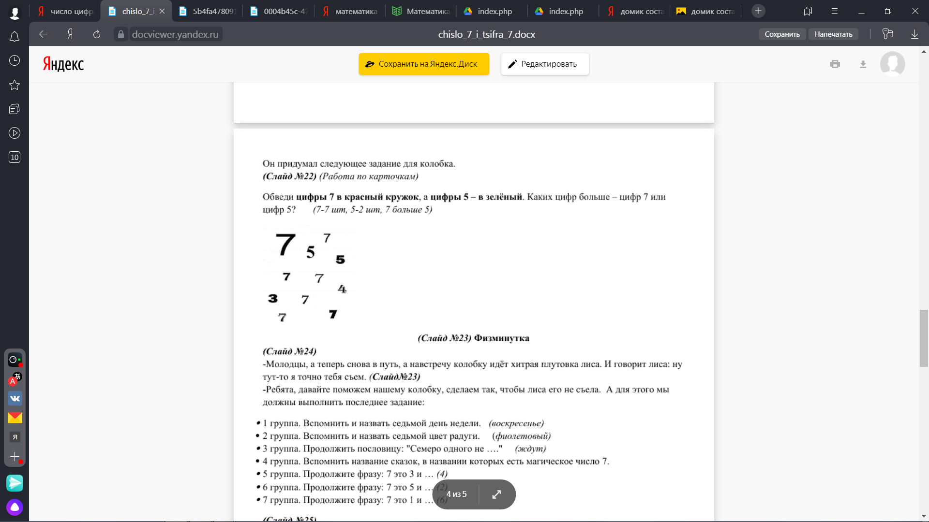  Обратите внимание на страницу 55. Определите из предложенных выражений, какие подходят к рисунку слева, а какие к рисунку справа (ответы детей).  - Перед вами два отрезка, сравните какой отрезок больше.  -Как вы это поняли? (ответы детей). | Учащиеся выполняют задание на карточках.  - Больше цифр 7, их 7.  -К левому рисунку относятся выражения 4-3, 4-1, 4-2, 2+2.  К правому – 4+1, 5-1.  -Отрезки одинаковые.  - В каждом отрезке одинаковое количество делений, их 6. | 2.2.

